Chef KAnin – LAAt zich niet kisten

Technisch fiche

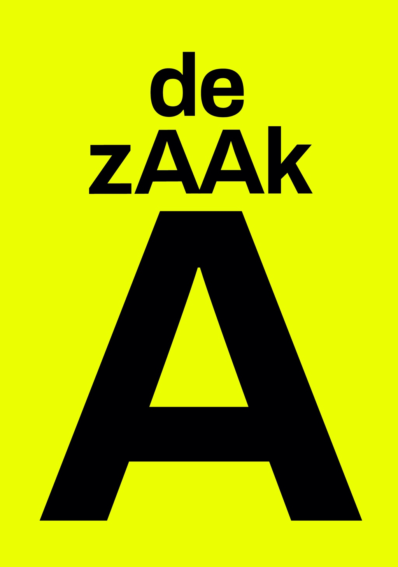
de zAAk A
Chef KAnin – LAAt zich niet kisten
Technisch fiche

1. Inleiding

TheAtrAAl & interActief FilosofieLAb over het bestAAn vAn fAntAsie en het verzinnen vAn de werkelijkheid
Twee rechercheurs onderzoeken samen met hun team de mysterieuze verdwijning van Astrid Andersson – schrijver van de succesvolle Zweedse kinderboekenreeks Chef Kanin. De boeken zijn vertaald in meerdere talen, er was een film en Astrid heeft verschillende prijzen voor haar werk ontvangen. Na negen boeken vond Astrid het welletjes met Chef - maar sinds ze dat bekend maakte, is ze spoorloos verdwenen. Het politieonderzoek leidt langs familie, Ulla van de fanclub, John van de filmmuziek en komt tenslotte uit bij Chef zelf. Wie is de baas in je hoofd? Zijn jouw ideeën van jou? En: bestaat Chef Kanin?

2. Algemeen

Aantal acteurs | 2
Aantal technici gezelschap | 1
Duur van de voorstelling | 45 minuten
Opbouwtijd | 2u
Transport decor | In een personenauto
Afmeting speelvlak | Mimimaal 4 bij 4
3. Contactgegevens

Techniek en productie
Sarah Steeman sarah@dezaaka.nl 06-41 23 75 01

4. Techniek

4.1. Licht

Indien er theaterlicht beschikbaar is, is er een heel basis lichtplan:
4x fresnel 1kw tegen met L201
4x fresnel 1kw front
2x profiel in het front als speciaaltjes
2x PAR als top boven de tafel

Graag maken we gebruik van jullie lichtcomputer.

4.2. Audio

Er staan twee tafels op het toneel. Eén voor elke acteur. De acteur die rechts staat speelt live gitaar, zingt en speelt muziek af vanaf zijn computer. De gitaar is aangesloten op een versterker. De microfoon is aangesloten op een autotune en loopt dan naar een klein mixertje. Vanuit het mixertje lopen dan een links en een rechts naar de regie.

Graag maken we gebruik van jullie geluidstafel.
Rechts op het toneel hebben we geluidspanning nodig.

Meegebracht door gezelschap:
- Laptop
- Versterker + bekabeling
- Microfoon
- Kleine mixer
- Autotune
4.3 Power

Op beide tafels staan twee overhead projectoren. Hiervoor is vaste spanning nodig.

5. Inrichting ruimte

Op de vloer staan twee tafels. Op en rond de tafels staan de rekwisieten. Op elke tafel staat een overhead projector. Bij de rechtertafel staat de versterker, microfoon en laptop.

Er is een witte achtermuur of een wit achterdoek voor de projecties.

6. Parkeerplaatsen

Gelieve een parkeerplaats voor twee personenauto’s.

